第一单元达标检测卷
一、基础训练营(36分)
1．加点字的注音全对的一组是( )(3分)
A．蒙(ménɡ)古 硕大(shuò) 苍穹(qiónɡ)
B．琼(qiónɡ)浆 孕育(yùn) 渲(xuān)染
C．勾勒(lēi) 摇曳(yè) 妩媚(wǔ)
D．鄂(è)温克 参差(cī) 馥(fù)郁
2．读拼音，写词语。(5分)
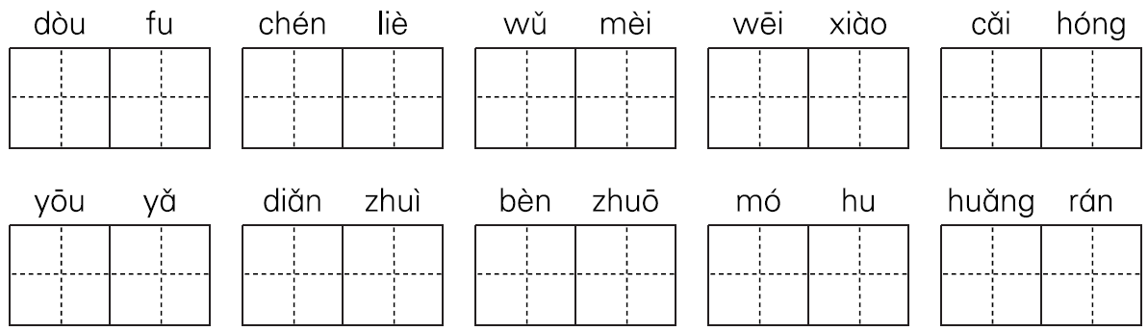
3．请你为“肖”字加上偏旁，组成新的字填写在括号里。(3分)
胜利的( )息 弥漫的( )烟 俊( )的姑娘
陡( )的悬崖 畅( )的商品 ( )好的苹果
4．照样子，写词语。(4分)
(1)断断续续(AABB式) ________________ ________________
(2)亮晶晶(ABB式) ________________ ________________
(3)一碧千里(含有数字) ________________ ________________
(4)昏昏睡去(AABC式) ________________ ________________
5．在括号里填上恰当的词语。(9分)
( )的草原 ( )的小河 ( )的香气
( )的音韵 ( )的眼睛 ( )的彩衣
( )的风光 ( )的清风 ( )的静谧
6．写出下列句子主要运用的修辞手法。(4分)
(1)七八个星天外，两三点雨山前。( )
(2)冬将我孕育，春使我开放，夏让我成长，秋令我昏昏睡去。( )
(3)小小的花苞圆圆的，鼓鼓的，恰如衣襟上的盘花扣。( )
(4)在这境界里，连骏马和大牛有时候都静立不动，好像在回味草原的无限乐趣。( )
7．按要求写句子。(8分)
(1)唱的是什么。 听者会露出会心的微笑。(用恰当的关联词把两句话合并成一句话)
________________________________________________________
(2)人生中的问题也是解不完的，不然，岂不太平淡无味了么？(改为陈述句)
_________________________________________________________
(3)你对下层弱者显得和蔼可亲，对倨傲的强者则威风凛凛。(改为比喻句)
_________________________________________________________
(4)这种境界，既使人惊叹，又叫人舒服。(用加点的词语造句)
_________________________________________________________
二、综合展示厅(15分)
8．读句子，加标点，谈发现。(8分)
(1)只有走近你才知道还有一种美丽叫作和谐只有聆听你的心跳才知道还有一种和谐是生命
(2)老师是园丁浇灌着祖国的花朵老师是明灯照亮前行的路老师是引路人指引前进的方向
(3)艺术有两个起源一是理想理想产生欧洲艺术一是幻想幻想产生东方艺术
我发现：分句与分句之间是并列关系的要用__________。
9．根据语境，填入合适的诗词句。(3分)
(1)我乘船旅行，突然乌云翻滚，大雨倾盆，真是“____________________，____________________”。
(2)晴朗的夏夜，我信步来到河边，听蛙声阵阵，嗅风儿吹来的稻香，真是“__________________，__________________”。
(3)诗人与朋友喝完酒后，约定重阳节时前来赏菊花，这真是“__________________，__________________”。
10．口语交际。(4分)
大自然是个出色的演奏家，让我们一起走进这神奇的音响世界吧。
刘一飞：听到“轰隆隆”的雷声，我仿佛听见_______________________________________________________________________。
赵 纯：________________________________________________________________________，我仿佛听见几个孩子在快乐地交谈。
鲁 欢：听到__________________________________，我仿佛听见_____________________________________________________________________________________________________________。
三、课本直通车(5分)
11．回顾课文内容填空。
(1)是啊！蒙汉情深______________，________________话斜阳！
(2)那里的天比别处的更可爱，空气是那么____________，天空是那么____________，使我总想高歌一曲，表示我满心的愉快。
(3)古人词云“________________________”“________________________”。在细雨迷蒙中，着了水滴的丁香格外____________。
(4)我总是仰望高空，对光明____________；我从不____________，也不____________。
四、阅读检阅台(19分)
(一)下面是天津的一个公交车站牌。
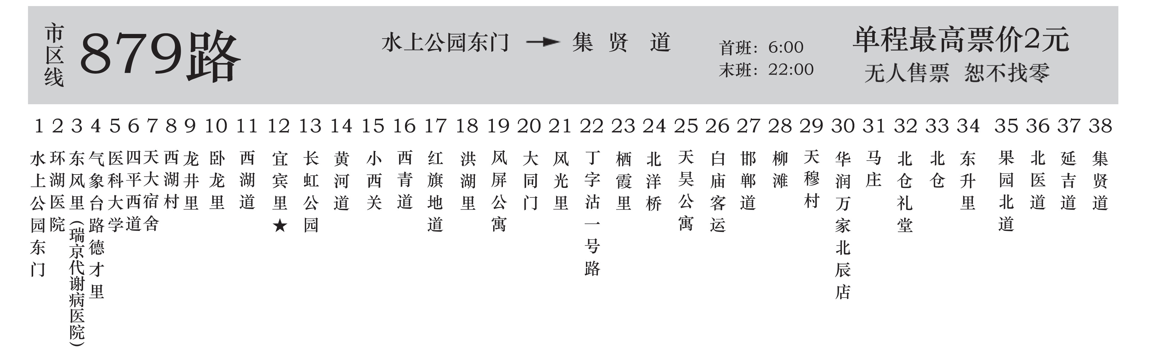
12．这个方向的879路公交车一共有__________站，起点站是_____________________，标“★”的是第__________站。(3分)
13．879路公交车首班车的发车时间是________，末班车的发车时间是________。(2分)
14．现在是上午9：00，家住宜宾里的李华想从家里出发坐879路公交车去水上公园玩，他可以在这个站牌下等车吗？为什么？(4分)
______________________________________________________________________________________________________________
(二)空山鸟语(节选)
到山上来，我最喜欢的事就是听鸟叫。
鸟儿的鸣声是世间最美的语言。在山上，谁都喜欢鸟的鸣叫，谁都懂得鸟的语言；谁都懂，清风懂，白云懂，流泉更懂，连挂在树枝上晒太阳的小花蛇也懂。鸟的语言永远叙述着动人的故事。
在金色的阳光里，我喜欢用大半天时间，去谛听两只鸟在我头顶上鸣叫。一只先唱，另一只接着唱，缠缠绵绵，重重复复，透明的情意，像滑滴在青石上的一线灵泉从歌声里迸落。我在小时候就很熟悉这种鸟，绿背黄纹，有一只小巧的红喙。我喜欢它们灵活的体态，更喜欢它们的样子，依偎着，厮磨着，总是分不开啊！
山雀是顽皮的精灵，老是成群结队地撒野，呼朋唤友，兴奋地吵闹。山雀们短促而嘹亮的鸣声，让人来不及凝神，只感到一阵轻快的音乐雨，散乱地、急骤地漫天洒来，直把你全身淋透。难得的是有这片深山广林，要不，这些喜欢唱歌的精灵向何处容身？
过午之后，山林便到了入睡的时刻，山林睡了，鸟儿们静默了。在众鸟默默之中，“咕——咕——”，从哪里传来的几声鹧鸪叫呢？忽断、忽续、忽近、忽远，那缥缈的鸣声，竟有些不可捉摸了。“咕——咕——”，我沐着淡烟疏雨，恬然入梦。
到山上来，且闭起眼睛，不要再浏览风景，好好地听一听鸟叫吧！鸟儿们用一百种声调在欢唱，仙乐飘飘，回荡在峰峦间，流淌在涧谷间。
我想做一只鸟，在山中。
15．在加点字的正确读音下画横线。(3分)
谛(dì tí)听 撒(sā sǎ)野 缥(piāo piǎo)缈
16．文中主要描写了哪些鸟的鸣叫声？它们的鸣叫声分别有什么特点？(3分)
______________________________________________________________________________________________________________
17．用“——”画出文章中任意一个拟人句。(2分)
18．这篇文章表达了作者怎样的思想感情？(2分)
______________________________________________________________________________________________________________
五、习作百花园(25分)
19．题目：__________的旅行
提示：1.把自己当成大自然中的一种植物或动物，想象这种植物或动物在大自然中是怎样旅行的，融入自己的感受写下来。
2．把题目补充完整。想象丰富、合理，用心感受大自然。
第一单元达标检测卷
一、1.D
2．豆腐 陈列 妩媚 微笑 彩虹 幽雅 点缀 笨拙 模糊 恍然
3．消 硝 俏 峭 销 削
4．示例：(1)熙熙攘攘 轻轻悄悄
(2)热腾腾 胖乎乎
(3)一目十行 一曝十寒 (4)耿耿于怀 呱呱坠地
5．示例：一碧千里 明如玻璃 幽雅 优美
亮晶晶 俏丽 旖旎 芬芳馥郁 无限
6．(1)对偶 (2)排比 (3)比喻 (4)拟人
7．(1)不管唱的是什么，听者总会露出会心的微笑。
(2)人生中的问题也是解不完的，不然，太平淡无味了。
(3)示例：你犹如一位尊贵而仁义的国王，对下层弱者显得和蔼可亲，对倨傲的强者则威风凛凛。
(4)示例：在美丽的花园中，我们既能欣赏到美丽的花儿，又能体会到园丁的辛勤。
二、8.(1)， ； ， 。 (2)， ； ， ； ， 。
(3)， ， ； ， 。 分号
9．(1)黑云翻墨未遮山 白雨跳珠乱入船
(2)稻花香里说丰年 听取蛙声一片
(3)待到重阳日 还来就菊花
10．示例：战鼓在催促着勇士们奋勇冲杀
听到“叽叽喳喳”的鸟鸣声
“哗哗”的流水声 同学们在翻动着书页
三、11.(1)何忍别 天涯碧草 (2)清鲜 明朗
(3)芭蕉不展丁香结 丁香空结雨中愁 妩媚
(4)心驰神往 顾影自怜 孤芳自赏
四、(一)12.38 水上公园东门 12 13.6：00 22：00
14．不可以，因为根据站牌上的标记，这是与水上公园方向相反的公交车，李华应该去坐终点站为水上公园东门的公交车。
(二)15.dì sā piāo
16．绿背黄纹的鸟，叫声缠绵重复；山雀，短促而嘹亮的鸣声；鹧鸪，忽断、忽续、忽近、忽远，鸣声缥缈不可捉摸。
17．示例：过午之后……鸟儿们静默了。
18．表达了作者赞美生命，热爱自然的思想感情。
五、19.思路点拨：选择自己喜欢的一种植物或动物，把题目补充完整，如：一片树叶、一只蚂蚁、一粒种子……想象这种动物或植物在大自然中旅行的经历，然后融入自己的感受来写，抒发出对大自然的热爱之情。 例文略。

